Presseinformation

Lichtlösungen im Vergleich
ecoCALC light von Zumtobel bewertet Lichtlösungen schnell, sicher und transparent
Dornbirn, Juli 2015 – Auf einen Blick wissen, wie sich Lichtlösungen in ihrer Qualität, Effizienz und Kosten unterscheiden und wie schnell sich eine neue Anlage amortisiert. Das ermöglicht das Zumtobel Berechnungsprogramm ecoCALC. Noch schneller geht es jetzt mit der vereinfachten Version ecoCALC light.
Die dafür erforderlichen Eingaben wurden auf ein Minimum reduziert, so dass man vor Ort bis zu drei Lichtlösungen in nur wenigen Schritten vergleichen kann. Ganz ohne die Installation von Software ist ecoCALC light auf dem Computer oder in der mobilen Version direkt auf dem Tablet nutzbar. Schnell liegt auf der Hand, welche Kosten für jede Lichtlösung über ihre gesamte Laufzeit hinweg anfallen und welche Amortisation daraus resultiert. Nebst den Investitionskosten werden auch Energieverbrauch, Wartungskosten und CO₂-Emmission erfasst und dokumentiert. Mit ecoCALC light ist für den Kunden die qualitative und quantitative Bewertung der neuen Lichtlösung sofort nachvollziehbar. Eine ganzheitliche Kosten-Berechnung bietet ihm die notwendige Transparenz für eine Entscheidung, die ihm einen messbaren Mehrwert bietet.
Über folgenden Link hat man jederzeit und kostenfrei Zugang zu dem webbasierten Programm. In wenigen Klicks lassen sich unterschiedliche Lichtlösungen auf Basis von Bestandsleuchten aus dem Zumtobel Online-Katalog konfigurieren und vergleichen.

Bildunterschriften:
(Photo Credits: Zumtobel)

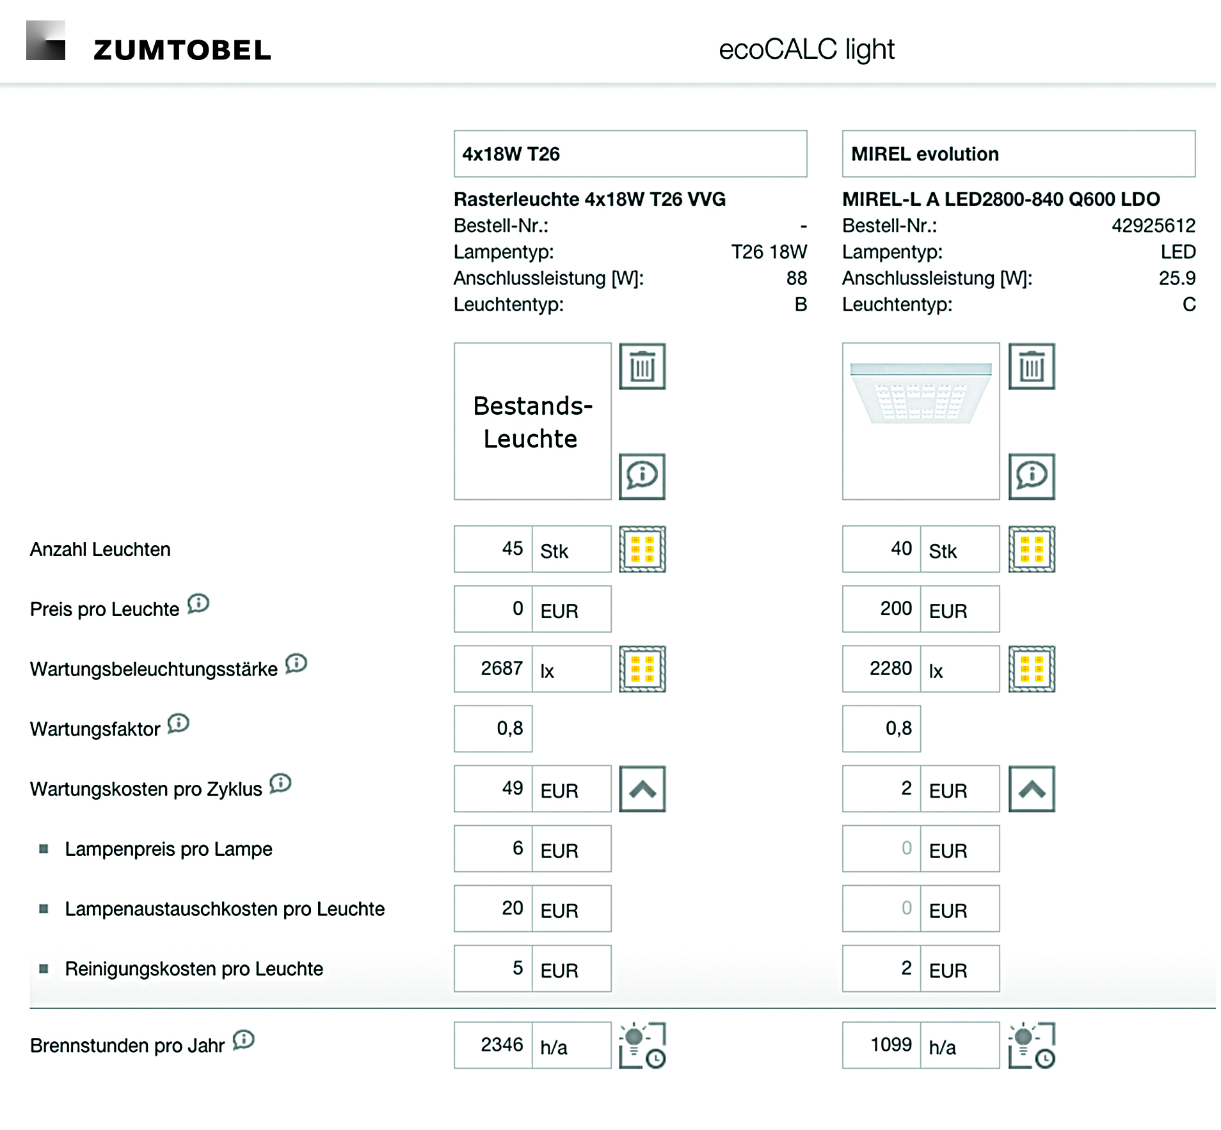
Bild 1: Das webbasierte Programm ecoCALC light hat eine intuitive Eingabemaske. Die Preise sind rein exemplarisch.
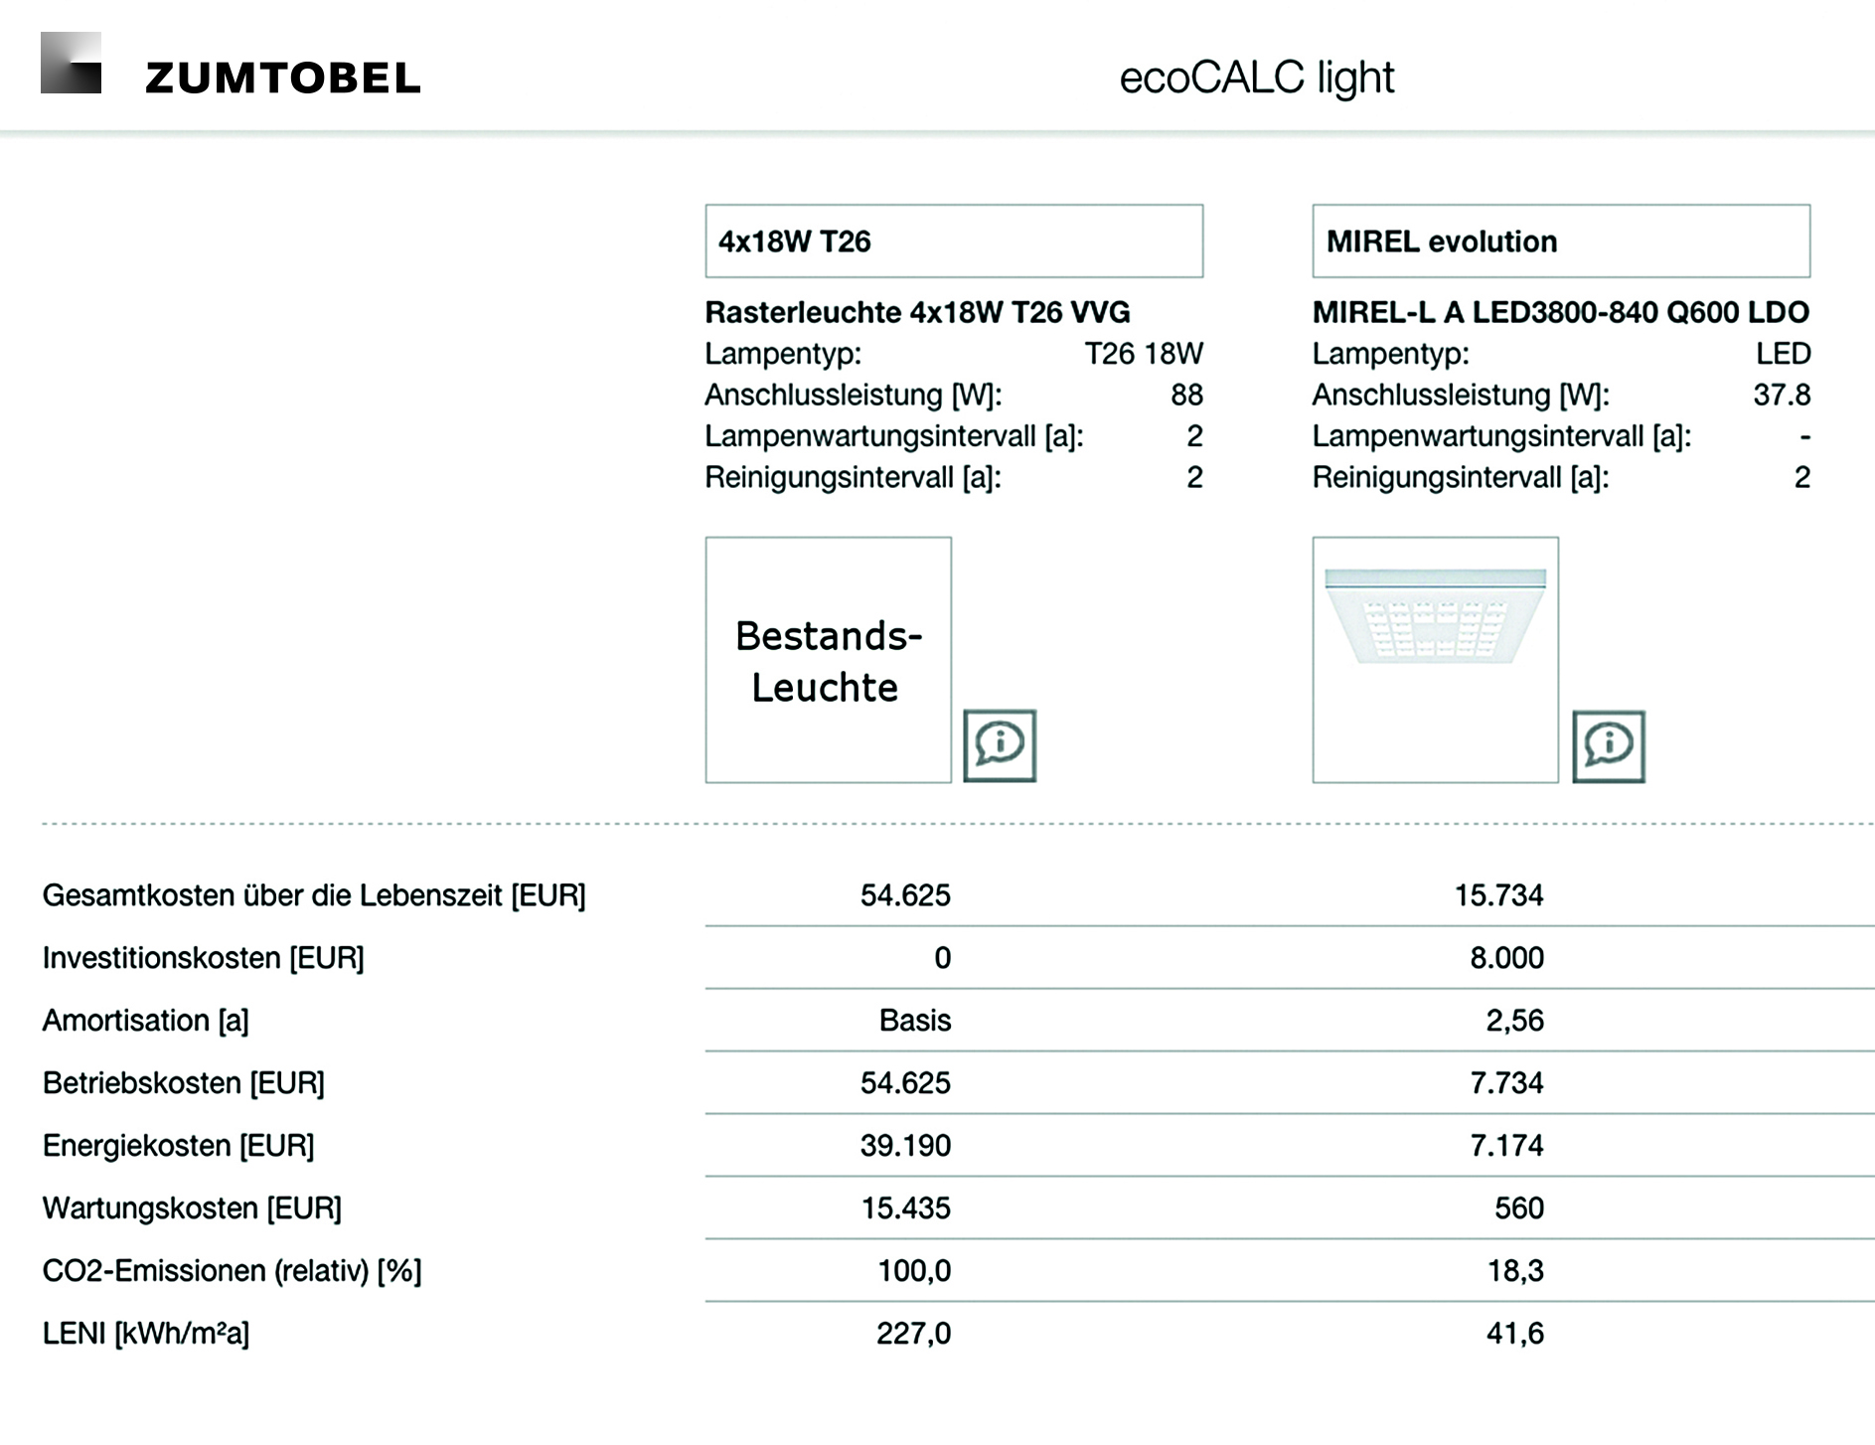
Bild 2: ecoCALC light vergleicht die Lichtlösungen übersichtlich nach qualitativen und quantitativen Kriterien.
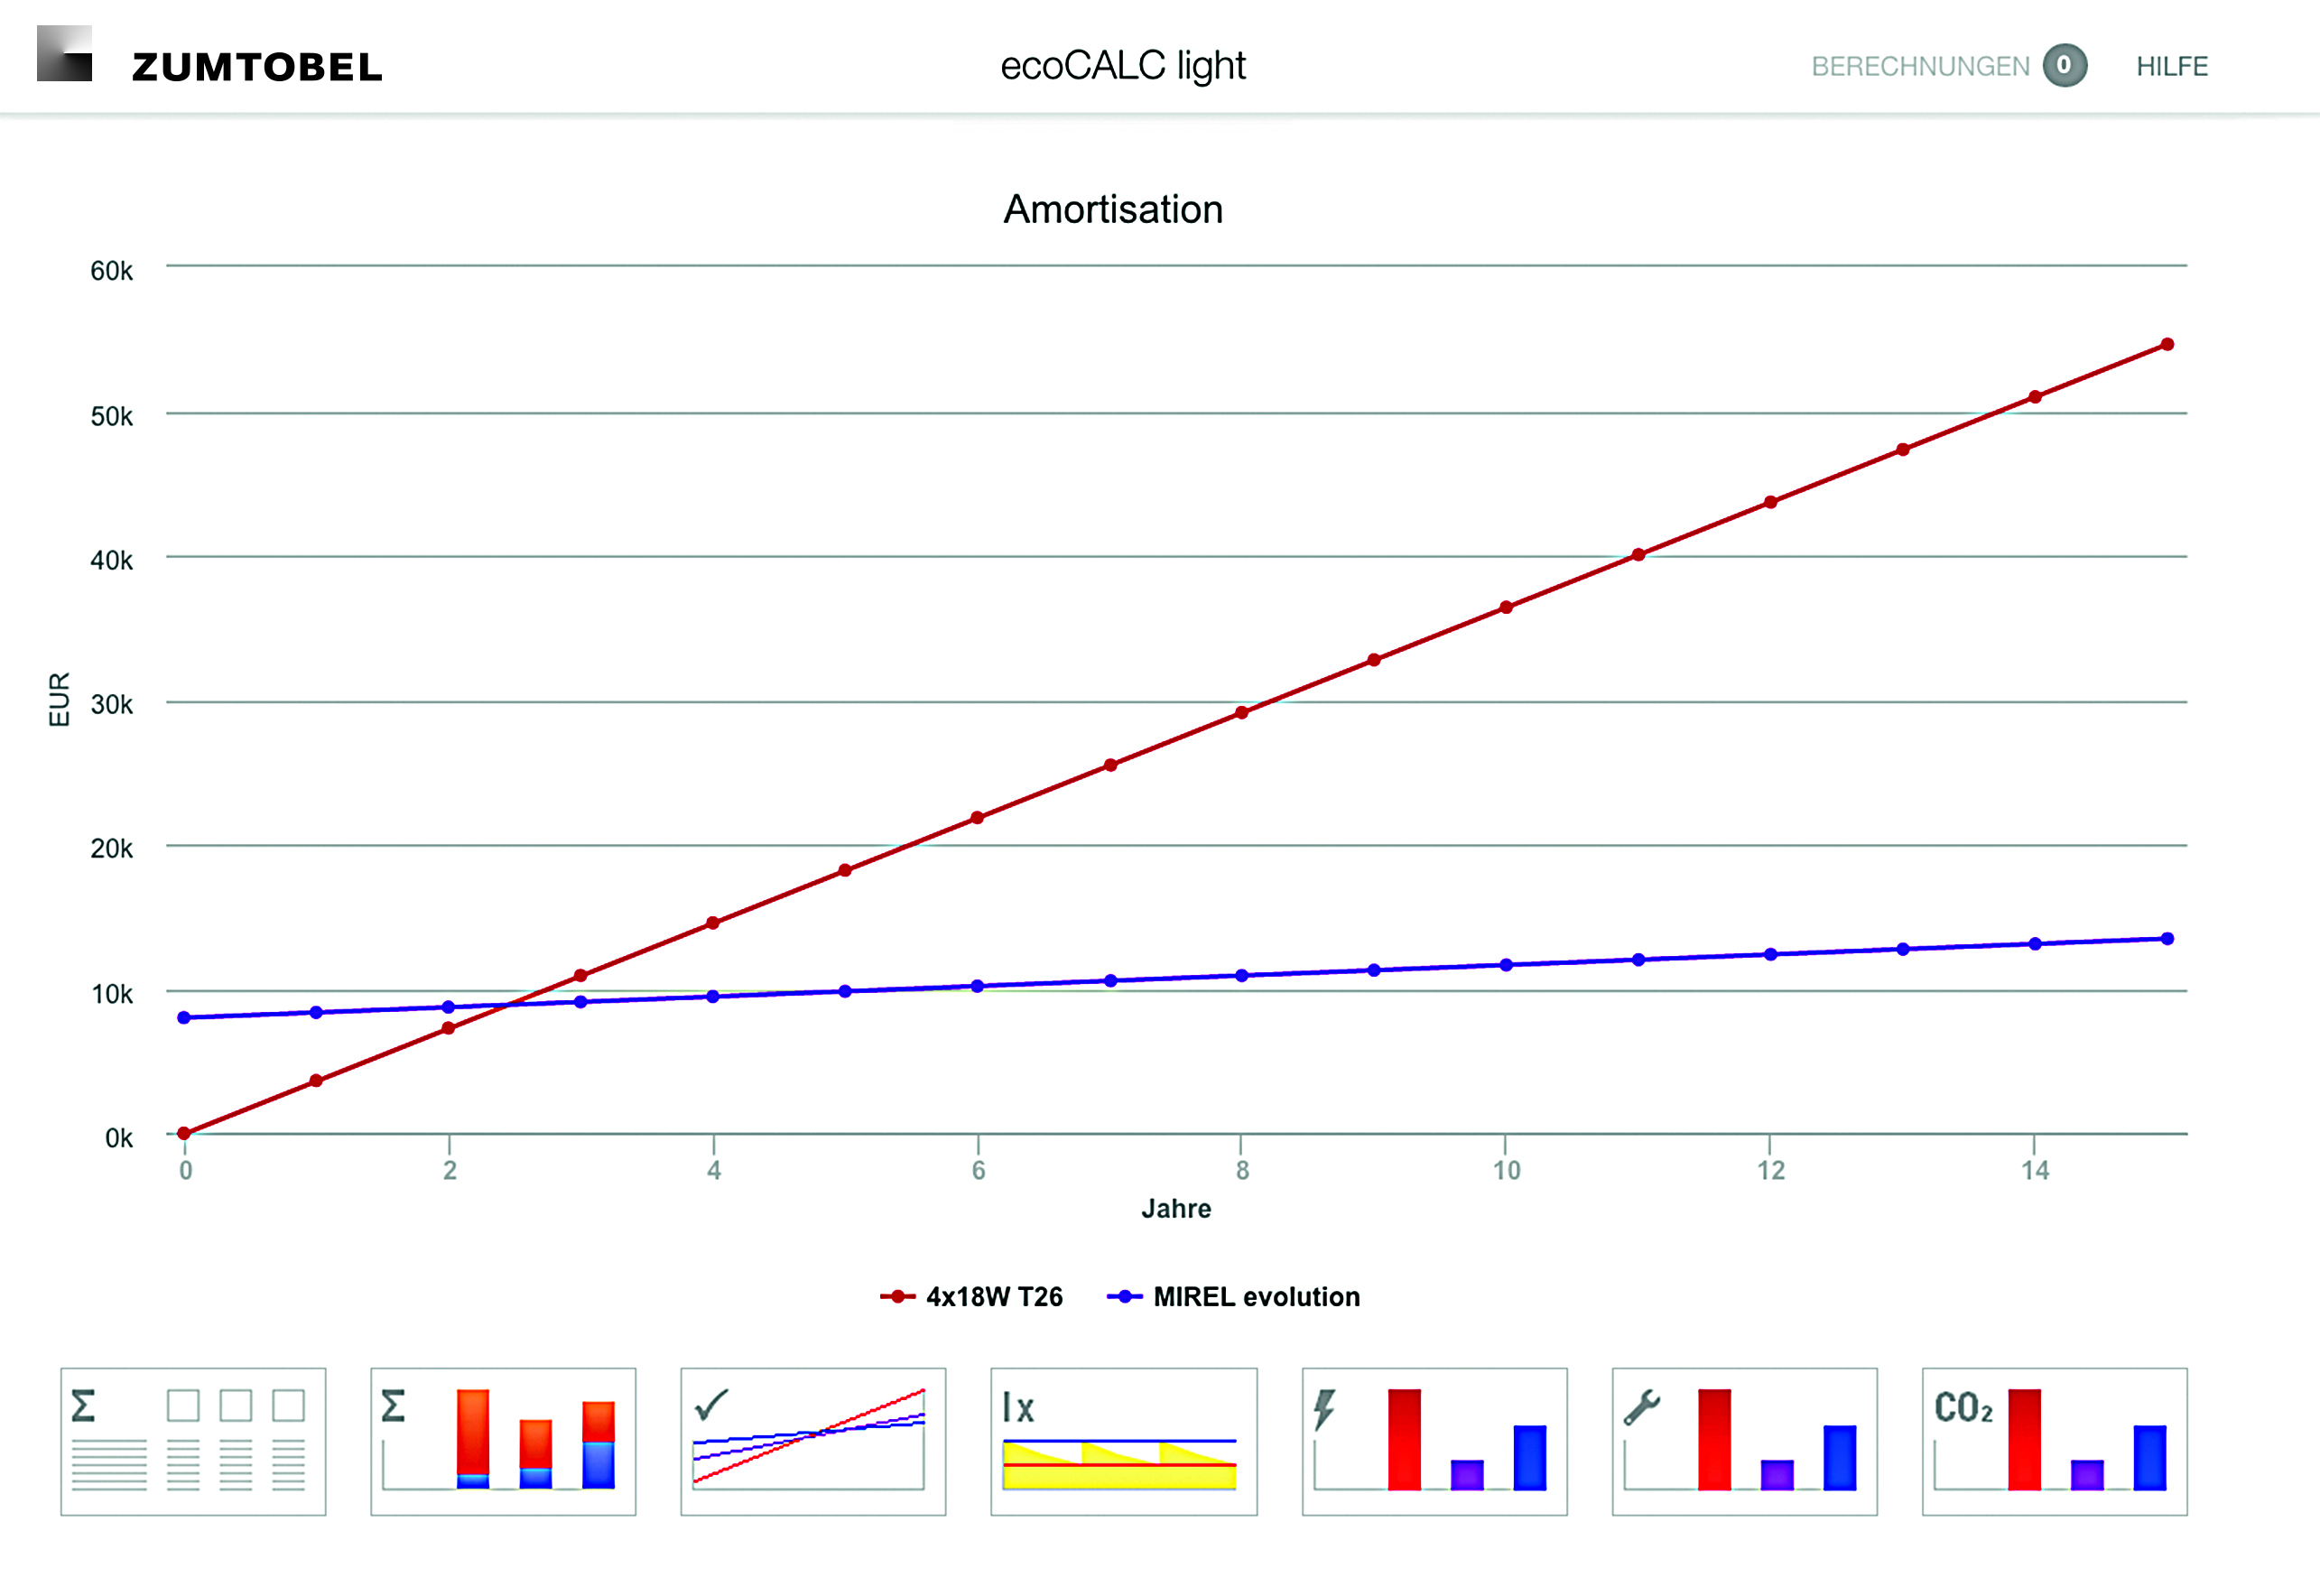
Bild 3: Auch vorprogrammierte Visualisierungen sind verfügbar – hier zum Beispiel die Amortisation der neuen Lichtlösung im Laufe der Jahre.

Pressekontakt:
Zumtobel Lighting GmbH
Sophie Moser
Head of Brand Communications
Schweizer Strasse 30
A-6850 Dornbirn

Tel: +43 5572 390 26527
Mobil: +43 664 80892 3074
press@zumtobel.com

www.zumtobel.com

Vertrieb Deutschland, Österreich, Schweiz:
ZG Licht Mitte-Ost GmbH  Grevenmarschstr. 74-78  D-32657 Lemgo  Tel: +49 5261 212 0  Fax: +49 5261 212 9000  info@zumtobel.de  www.zumtobel.de | ZG Licht Nord-West GmbH  Stahltwiete 20  D-22761 Hamburg  Tel: +49 40 53 53 81 0  Fax: +49 40 53 53 81 99 info@zumtobel.de  www.zumtobel.de | ZG Licht Süd GmbH  Solmsstr. 83  D-60486 Frankfurt  Tel: +49 69 26 48 89 0  Fax: +49 69 69 26 48 89 80  info@zumtobel.de  www.zumtobel.de
ZG Lighting Austria GmbH  Donau-City-Strasse 1  A-1220 Wien  Tel: +43 1 258 2601 0  Fax: +43 1 258 2601 82845  welcome@zumtobel.at  www.zumtobel.at | Zumtobel Licht AG  Thurgauerstrasse 39  CH-8050 Zürich  Tel: +41 44 305 35 35  Fax: +41 44 305 35 36  info@zumtobel.ch  www.zumtobel.ch

Über Zumtobel
Zumtobel, international führender Anbieter von ganzheitlichen Lichtlösungen, macht das Zusammenspiel von Licht und Architektur erlebbar. Als Innovationsführer bietet Zumtobel ein umfassendes Portfolio an hochwertigen Leuchten und Lichtmanagementsystemen für die professionelle Gebäudebeleuchtung in den Bereichen Büro, Bildung, Verkauf, Handel, Hotel und Wellness, Gesundheit, Kunst und Kultur sowie Industrie an. Zumtobel ist eine Marke der Zumtobel Group AG mit Konzernsitz in Dornbirn, Vorarlberg (Österreich).
Zumtobel. Das Licht.

